Ustensiles, outils et Série Chef
Variété d’Ustensiles Série Chef 12$ ch 10$ch. ou 3/26$
-Spatule large
-Spatule régulière
-Pelles à gâteau et à tarte
-Fouet
-Cuillère
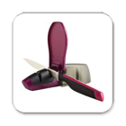
Sous-plat en silicone (orange ou noir) 5$
Aiguisoir à couteaux 38.50$ 22$
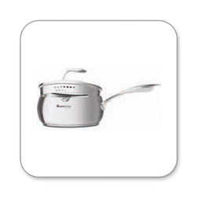
Série Chef – Marmite 12L 455$ 165$
Série Chef – Chaudron 2.8L 251$ 105$
Série Chef - rôtissoire avec support 325$ 95$
Série Chef – crépière 263$ 125$

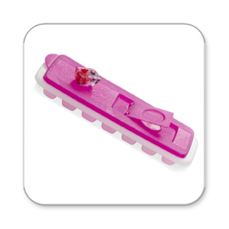
Congélation
Bac à glaçons 15.50$ 10$

Garde-gèles à l’unité :
Mini #2 (110mL) ou #3 (290 mL) 4$
Petit #3 (1L) 6$
Moyen #1 (550mL) 7$
Moyen #2 (1.5L) 8$
Grand Garde-gèle #1 (1.2L) 24$ 14$
Grand Garde-gèle #2 (3.1L) 32$ 18$

Mini Garde-gèles #3 (4 x 290 mL) 24$ 12$
Ens. Petits Garde-gèles #1 (4 petits #1 x 250mL) 30$ 14$
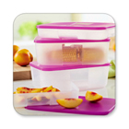
Duo de Petits Garde-gèles #3 (1L) 10$
Ensemble Garde-gèle familial (2 moyen #1 x 550mL + 2 moyen #2 x 1.5L) 47$ 28$
Ensemble Garde-gèle des Fêtes (1 moyen #1 x 550mL + 1 moyen #2 x 1.5L, 2 Petits #3 x 1L, 4 Petits #1 x 550mL, 2 Mini 110mL) 105$ 45$
Collection pour Enfants
Grands gobelets ‘cloche’ (4) 24$ 10$
Mini-pichet et gobelets 16.5$ 10$
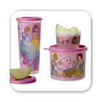
Ensemble Boisson-collation Princesse (un gobelet de 470 mL, un contenant rond de 500 mL et un Petit Friand 120 mL) 23$ 12$
Duo Winnie (Gobelet à siroter 310 mLet bol Grande merveille 500mL) 28$ 16$
Ensemble-repas Winnie (2 bols Grande merveille 500 mL et 4 gobelets à siroter 310 mL) 58$ 30$
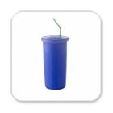
Ensemble de 4 Garde-ingrédients Winnie l’Ourson 62$ 45$
Duo Hello Kitty retro (Garde-sandwich et gobelet avec capuchon 470 mL) 30$ 18$
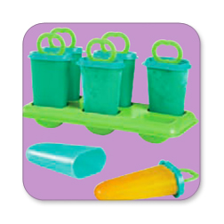
Ballboquets (2 manches avec balles) 26$ 12$
Tups à la glace (orange/vert) 30$ 12$
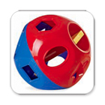
Gobelet sport avec capuchon 470 mL (baseball, football, basketball, ou couleurs variées unies) 11$ 6$
Balle-surprise 35$ 20$

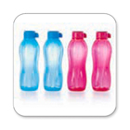
Tout pour les lunchs!
Bouteille ECO 500ml (rose, bleue, verte ou mauve) 7$

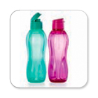
Bouteille ECO 750 ml 12$ 9$
Bouteille ECO 1L avec capuchon basculable et goulot pour siroter (bleue ou rouge) 16$ 12$

Petite bouteille Sport (rose) 15$ 10$

Gobelet Isolant (rose ou noir) 31$ 12$
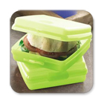
Sandwich-fraîcheur (bleu, rose ou jaune) 9$ 6$
Gobelets Impressions anti-goutte (4 violets 500mL) 42$ 20$
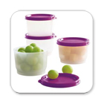
Garde-Fruit (pomme, raisin, banane) 11$ 7$
Petits Friands (jeu de 4 – 120 mL ch.) 19$ 12$

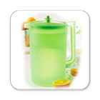
Sacs à lunch (bleu et vert ou rayé violet) 18$ 6$
Breuvagier 3.8L (jaune ou lime) 39$ 25$
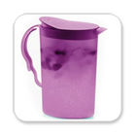
Impressions 2L (orange ou violet) 22$ 16$

Ensembles boîte à lunch pour enfants
- Camo Bleu ou Rose - Comprennent chacun un cont. sandwich-fraîcheur, un gobelet de 12 oz liq./355 mL, un Petit friand et un sac à lunch.) 42$ 28$

- Ensemble ÉCO (contenant sand.-fraîcheur, Petit contenant compact, une bouteille ECO 500 mL et un sac avec bandouillère ajustable) 48$ 32$
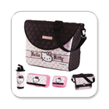

- Boite à lunch Hello Kitty retro 68$ 49$

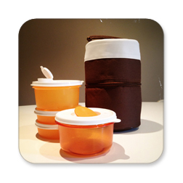
- Boîte à lunch tubulaire compacte avec 4 contenants ronds (2 x 350 mL et 2 x 120 mL) 20$
- Ensemble-repas mode (boîte à lunch pour femme fuschia) 1 gobelet avec couv. bec verseur 470 mL, 1 Petit Friand 120 mL + 1 garde-sandwich 45$ 30$
Réfrigération
INTELLI-FRAIS avec évents devant
Petit carré jaune ou bleu 19$ 12$
Moyen jaune 23$ 16$
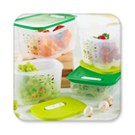
INTELLI-FRAIS nouvelle génération avec glissière sur le dessus
Petit 19$ 12$
Petit Profond 23$ 14$
Moyen 30$ 18$
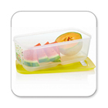
Moyen profond 36$ 21$
Grand 47$ 32$

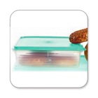
Garde-goûter (couv. rouge) 23$ 14$
Garde viandes-froides (couv. jaune) 35$ 18$
Marinadiers Mini ronds (vert) 8$
Garde-saucisses 22$ 8$
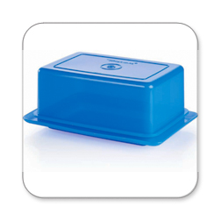
Beurrier (bleu)19$ 10$

Douce-moitié (vert, rouge ou blanc) 9$ 5$

Préparation
Moules en silicone (rouge)
- tubulaire 55$ 30$
- rond 45$ 28$
- à pain 45$ 25$
Ensemble d’emporte-pièces des fêtes avec étui 15$ 11$
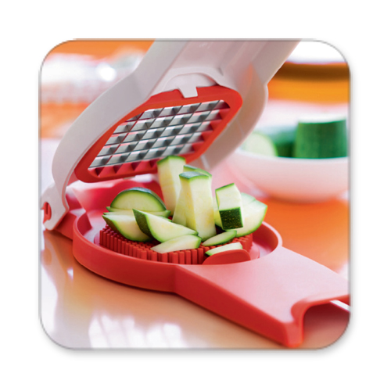
Coup’oeuf 25$ 16$
Coup’Chef avec lame 55$ 25$

Moule à Charlotte (rouge) 32$ 12$
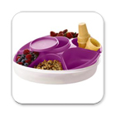
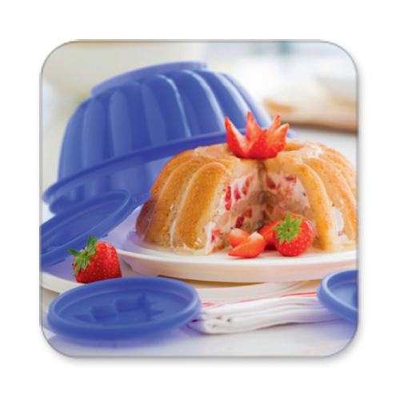
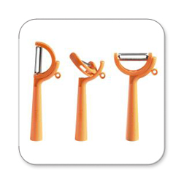
Éplucheur pivotable 18$ 12$

Cuillère à crème glacée 35$ 22$
Ouvre-boîte 42$ 26$
Cuillères à mesurer
- Margarita 18$ 14$
- Rose 18$ 12$
- rouge18$ 12$
Tasses à mesurer
- Lime 21$ 14$
Service/Recevoir
Assiettes à diner – jeu de 4 (mauve, rouge, lime et vert) 35$ 12$
4 petites assiettes Fiesta rouges 24$ 12$
Grand plat de Service Floresta (rouge + blanc) 28$ 12$

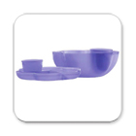
Ensemble à trempette (violet) 54$ 30$
Plateau d’hôte (violet) 54$ 35$

Petit plateau de réception rouge 24$ 12$
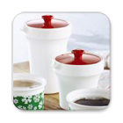
Sucrier et crémier (blanc) 18$ 10$

Ensemble de mini Fourre-touts (1t, 2t, 3t) 35$ 24$
Super Ensemble Fourre-tout (4t., 6t., 8t. – vert prairie) 59$ 32$
Ensemble de 4 bols étonnants (violet, mauve, bleu roi, turquoise) 62$ 30$
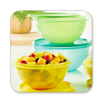
Ensemble de 3 bols étonnants (roses) 42$ 22$
Bol Servalier Moyen (rouge) 10$
Méga Bol Servalier (violet) 25$
Moyen bol Impression (vert jaune) 18$ 12$
Bols Servaliers rouges (4 petits 500mL) 32$ 16$
Bols Prismes Cristallins (jeu de 4) 38$ 20$
Petits bols Élégance - violet (4) 38$ 20$
Contenant à biscuits avec pression unique au centre (blanc avec couvercle argent) 24$ 14$
Contenant à biscuits avec pression unique au centre RETRO (blanc avec servalier rouge) 24$ 12$

Conservation et Organisation avec les Classiques!
Ensemble de 3 bols Impressions Classiques 42$ 32$
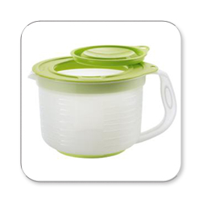
Couronne à Aspic 18$ 14$
Super-Pichet gradué 29$ 21$
Garde-Hamburgers (jeu de 8) 40.50$ 28$
Bols Grand-Mère
-Extra Mini (lime) 14$ 7$
-Mini (lime) 18$ 9$
-Régulier (fuschia) 30$ 20$
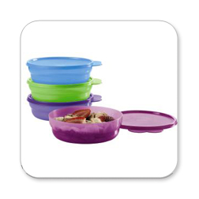
-Méga (abricot) 35$ 22$

Bols à cérérales (4) 30$ 20$

Bols à salade Servaliers (4 couleurs) 20$
Grand saladier rouge 32$ 12$
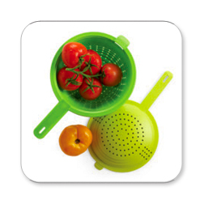
Grandes Salière/poivrière 22.50$ 14$
Passoire double 28$ 22$
Mélangeur rapide (rose ou rouge) 18$ 10$
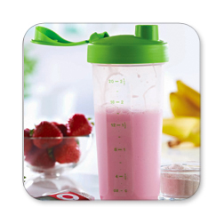
Mélangeur rapide (vert – nouveau modèle) 20$ 14$

Tamis à farine 20$ 12$
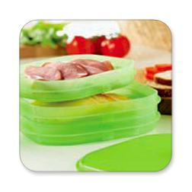
Garde-fruits ou légumes (avocat, pomme, raisin, banane, chili) 12$ 8$
Superpo-frigo 23$ 18$

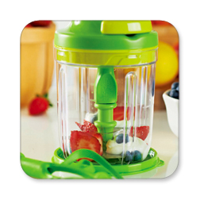
Hachoir-Mélangeur Gagne-temps 60$ 35$
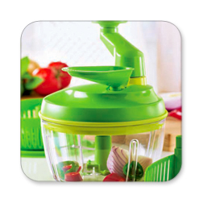
Rapido-Chef 83$ 50$
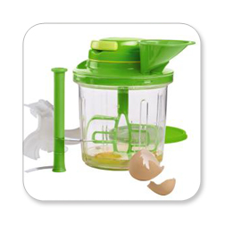
Système Extra-Chef 83$ 50$

Contenant Range-Tout vert lime 14$ 8$
Ensemble Salade à emporter 25$ 18$
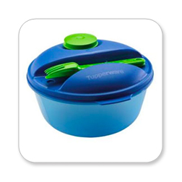

Range-à-plat
- 3 tasses 10.50$ 6$
- 4 t. (bleu) 12.50$ 8$
- 8 t. (vert) 18$ 12$
Micro-ondes
CHOF-E-SERT
Rectangles :
-À sections (noir) 31$ 15$
Carrés :
- Moyen profond 23$ 15$
Petits Ronds :
- 400 mL 21$ 15$

CRISTAL-ONDES
-Grand bol à sections (turquoise ou lime) 27$ 12$
- Grand bol 4L (lime) 35$ 16$
- Moyen bol 2L (rouge) 28$ 14$
- Moyen bol 1.5L (rouge) 24$ 12$
-Moyen bol 1L (rouge) 22$ 10$
-Petit bol 600 mL (rouge) 15$ 9$
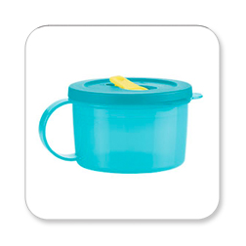
Tasse à soupe Cristal-Ondes turquoise 15$ 9$
bleu 15$ 7$

Boîte repas 24$ 12$

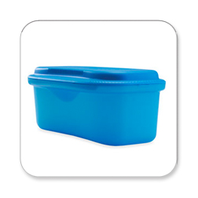
Produits pour cuissson au four Micro-ondes
Cuit-Pâtes 35$ 16$
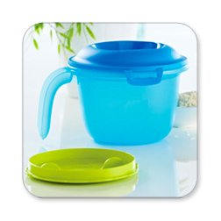
Mini Cuit-riz 21$ 15$

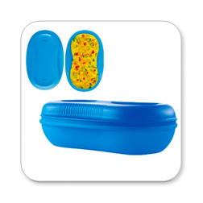
Cuit-Petit déjeuner 24$ 14$

TUPPERONDES de base 83$ 50$
TUPPERONDES – complète 139$ 85$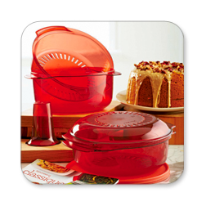
Micro-pichet (1tasse) 30$ 20$
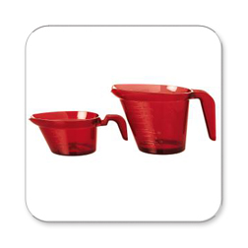
Cuisson au Four conventionnel et micro-ondes
Ultra Pro
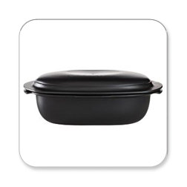
- 2L 85$ 40$

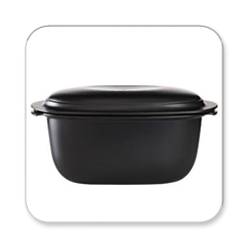
- 3.5L 95$ 55$

- 3.3L (à lasagne) 119$ 60$

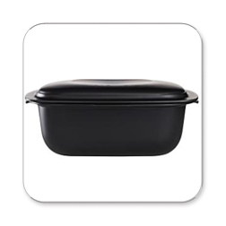
- 5.7L (rôtissoire) 129$ 75$

MODULAIRES à 40%
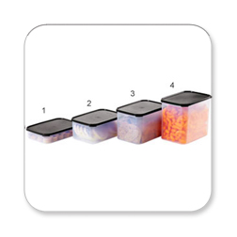
Ensemble ovale (1 ovale #1, 2 ovales #2, 1 ovale #3 et 1 ovale #4, avec couv. Noirs) 75$ 45$
Ovale #2 13.5$ 8$
Ovale #3 15.5$ 9$
Ovale #4 20.5$ 12$
Ovale #4 avec couv. Tasse à mesure 23$ 10$
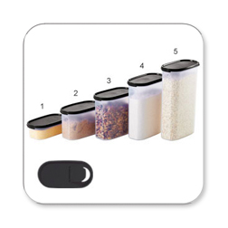
Super Ovale #1 14$ 9$
Super Ovale #2 18$ 11$
Super Ovale #3 23$ 14$
Super Ovale #4 25.5$ 15$
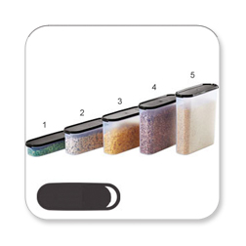
Rectangle #1 23$ 14$
Rectangle #2 25.5$ 15$
Rectangle #3 35$ 21$
Rectangle #4 37.5$ 23$
Carré #2 23$ 14$
Carré #4 28$ 17$

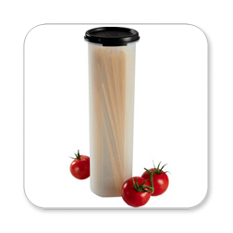
MESURE-SPAGHETTI 11$ 7$
Rond #4 avec couv. saupoudreur 8$
Carré turquoise #2 avec couvercle rabattable 32$ 15$
Garde-céréales régulier (bleu ou nor) 22$ 12$
4 Grands contenants à épices (noirs) 22.50$ 16$

Livres de recettes
Salades Sensationnelles 12$ 6$
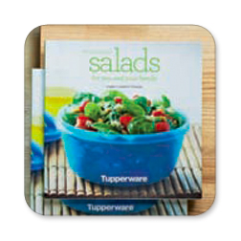
Sachets d’épices (Cannelle-vanille 11$ 4$
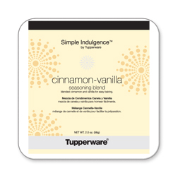
Demi Omniportant bleu (avec poignée) 36$ 18$
Omniportant Géant (avec poignée) 55$ 35$

Ensemble de 4 Demi-Garde-ingrédients (couv. rouge) 45$ 25$

Garde-ingrédients Floraux (jeu de 3 avec motifs fleuris) 42$ 25$
Ensemble de 4 Garde-ingrédients (couv. rouge) 54$ 35$

Ensemble estival – Pichet avec anse portalier + 4 gobelets fleuris avec couvercles hermetiques 65$ 35$

